Průzkumy spokojenosti v knihovnách kraje
V neprofesionálních knihovnách Zlínského kraje probíhá ve 4. čtvrtletí 2020 průzkum spokojenosti se službami knihovny.
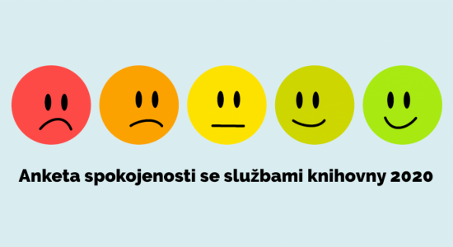
Součástí standardu služeb poskytovaných knihovnou, je pravidelné zjišťování spokojenosti klientů se službami knihovny. Spokojenost uživatelů má být zjišťována každých 5 let pomocí standardizovaného dotazníku.
Cílem ankety bude zjistit, do jaké míry jste jako uživatelé knihoven se službami své knihovny spokojeni. Dílčím cílem je získání podnětů od občanů ke zlepšení služeb knihovny.
Termín sběru dat: říjen až prosinec 2020
Místo sběru dat:
webové stránky knihovny – zde je odkaz na elektronickou formu dotazníku https://1url.cz/1zhXi

Prosím o vyplnění dotazníku pro Obecní knihovnu Sazovice
Tištěný dotazník lze také vyplnit přímo v Obecní knihovně Sazovice
Děkuji za váš čas Marie Ordáňová Obecní knihovna Sazovice
Říjen 2020

